C프로그래밍 실습

**#7 Storage Class**

* Execution order of functions

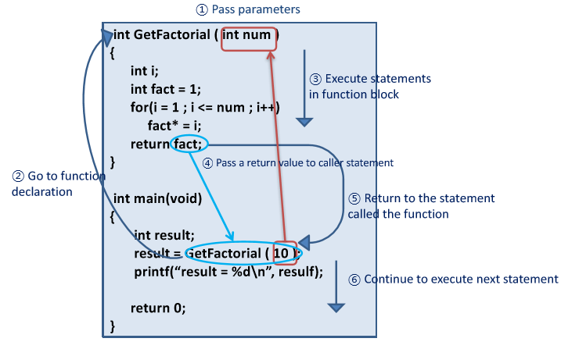

* An example of static variable

함수가 호출될 때 숫자를 카운트한다.

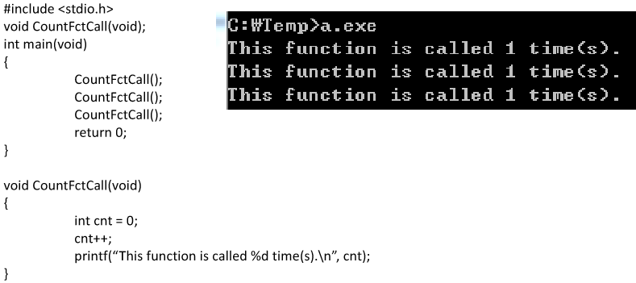

* cnt변수는 함수가 호출될 때마다 0으로 초기화되기 때문에,

계속 숫자 1만 프린트한다.

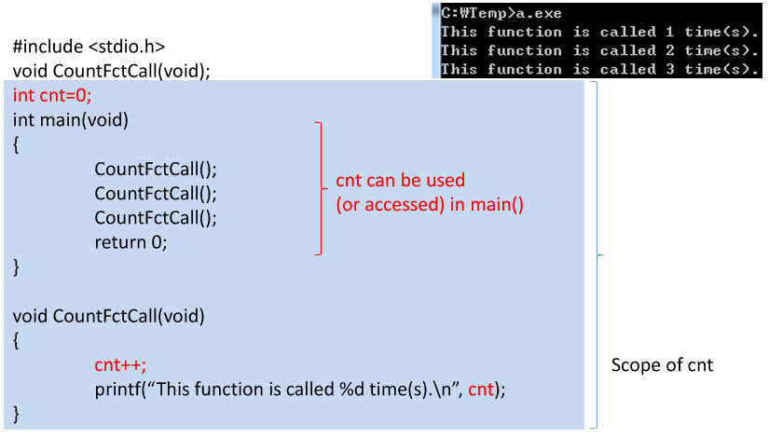

cnt변수가 main함수 바깥에서 전역 변수로 사용되어서 숫자의 증가가 가능했다.

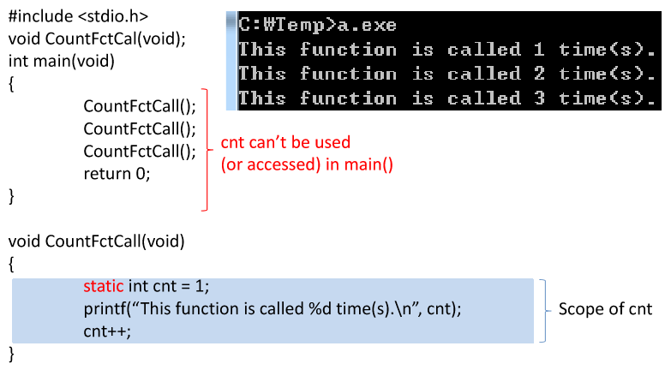

Static함수를 사용하면, 전역변수를 사용하지 int main()에 전역변수를 사용하지 않아도 함수안에서 static을 활용해서 변수를 저장 할 수 있다.